בנק ישראל  דוברות והסברה כלכלית |  | ‏ירושלים, ט' באדר א' התשע"ד  ‏‏9 בפברואר 2014

הודעה לעיתונות:

השקעות תושבי חוץ בישראל, ותושבי ישראל בחו"ל בחודש דצמבר 2013

תושבי חוץ – מימושים נטו באג"ח ממשלתיות בת"א
אגרות חוב ומק"מ הנסחרים בת"א– בחודש דצמבר מימשו תושבי חוץ נטו כ- 230 מיליוני דולרים באג"ח ממשלתיות, לעומת השקעות נטו של כ-400 מיליונים בחודשים אוקטובר-נובמבר. כך נמסר היום מהחטיבה למידע ולסטטיסטיקה בבנק ישראל.
בשנת 2013 מימשו תושבי חוץ סך של כ-2.1 מיליארדי דולרים באג"ח הממשלתיות, בעיקר באגרות לא צמודות לפירעון בטווח 3-10 שנים.
השקעות במניות ישראליות – בחודש דצמבר תושבי חוץ השקיעו נטו בבורסה לני"ע בתל-אביב כ-45 מיליוני דולרים. בשנת 2013 תושבי חוץ השקיעו במניות כ-1.5 מיליארד דולרים, בעיקר בענפי התרופות, הבנקאות והתקשורת - עלייה ניכרת לעומת 2012, שבה תושבי חוץ השקיעו באפיק זה כ-410 מיליוני דולרים בלבד. בנוסף, תושבי חוץ השקיעו כ-940 מיליוני דולרים במניות ישראליות הנסחרות בחו"ל.
ההשקעות הישירות בישראל - ההשקעות הישירות במשק, באמצעות מערכת הבנקאות, הסתכמו בחודש דצמבר בכ- 500 מיליוני דולרים. ההשקעות היו מפוזרות בענפים שונים.

תושבי ישראל – השקעות של המשקיעים המוסדיים במניות זרות בחו"ל
בחודש דצמבר שלושת הסקטורים – המגזר העיסקי, משקי הבית והמשקיעים המוסדיים השקיעו יחד בחו"ל השקעות פיננסיות (אג"ח ומניות) בהיקף של כ-810 מיליוני דולרים.
מניות – בחודש דצמבר המשקיעים המוסדיים השקיעו במניות זרות בחו"ל כ-590 מיליוני דולרים, במקביל השקיעו משקי הבית והמגזר העסקי יחד כ- 140 מיליונים.
בשנת 2013 הסתכמו ההשקעות של המשקיעים המוסדיים במניות זרות בחו"ל בכ- 3.6 מיליארדים, של משקי הבית בכ-2.1 מיליארדים ושל המגזר העסקי בכ-1.3 מיליארדים.
אג"ח – בחודש דצמבר תושבי ישראל השקיעו נטו באג"ח זרות כ- 75 מיליוני דולרים. השקעות של כ- 200 מיליונים ע"י המשקיעים המוסדיים ומשקי הבית יחד אשר קוזזו חלקית ע"י מימושים של כ-125 מיליונים של המגזר העסקי.
בשנת 2013 ההשקעות של המשקיעים המוסדיים והמגזר העסקי באג"ח זרות בחו"ל הסתכמו בכ- 1.2 מיליארדים, כל אחד. במקביל, משקי הבית השקיעו נטו בשנת 2013 כ-750 מיליונים.
ההשקעות הישירות בחו"ל – בחודש דצמבר נרשמו מימושים נטו של כ-100 מיליוני דולרים בההשקעות הישירות בחו"ל בעיקר בחברה אחת בענף הטכנולוגיה העילית.

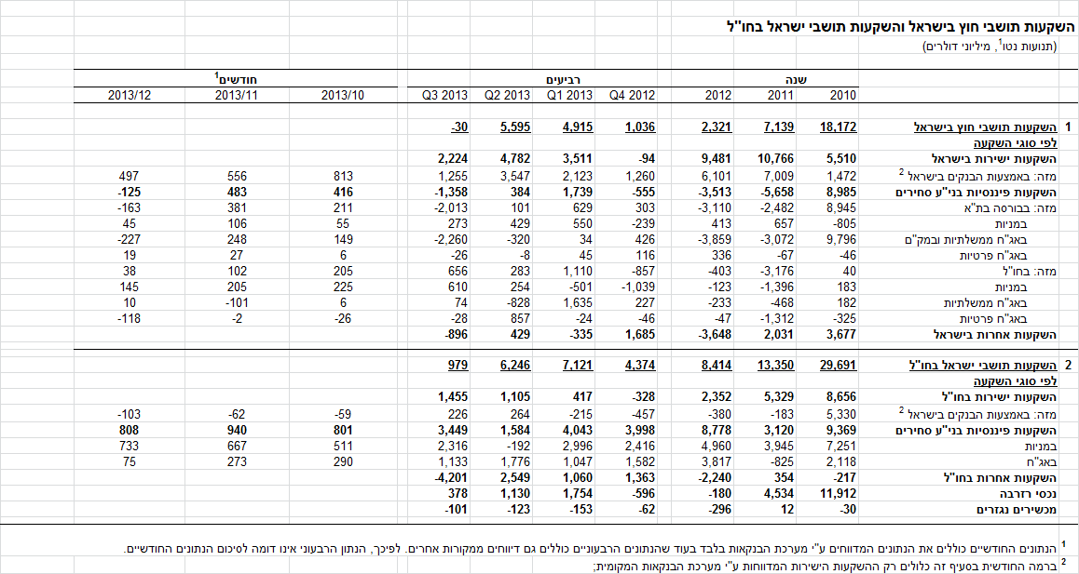

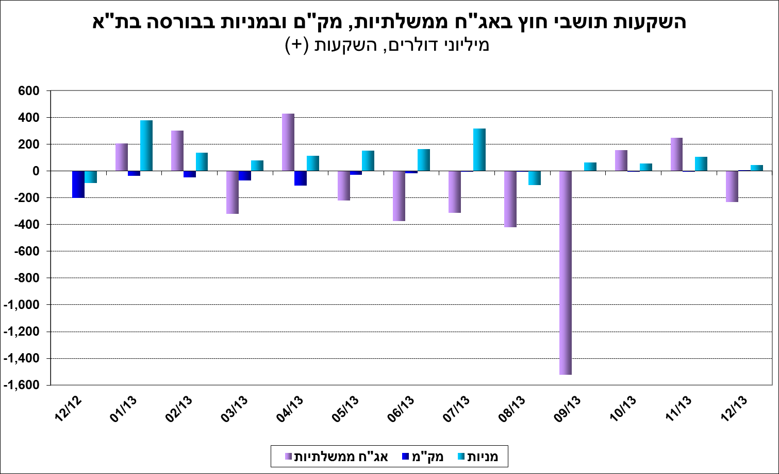

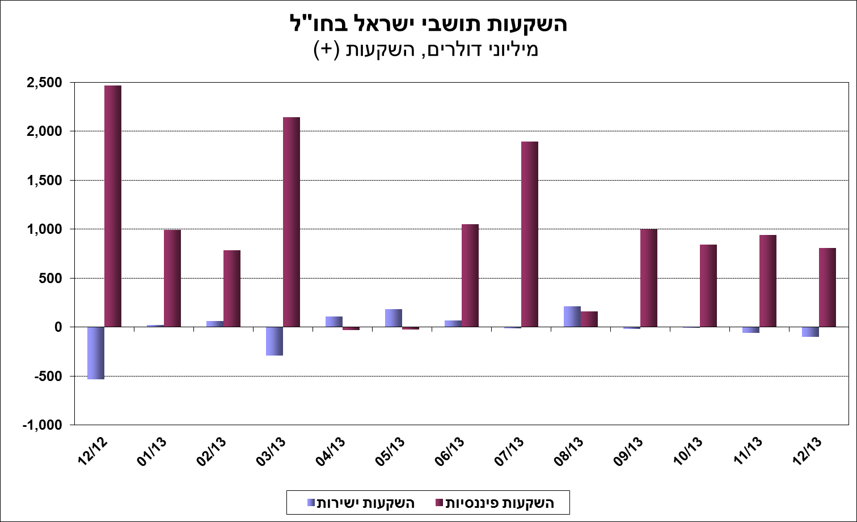

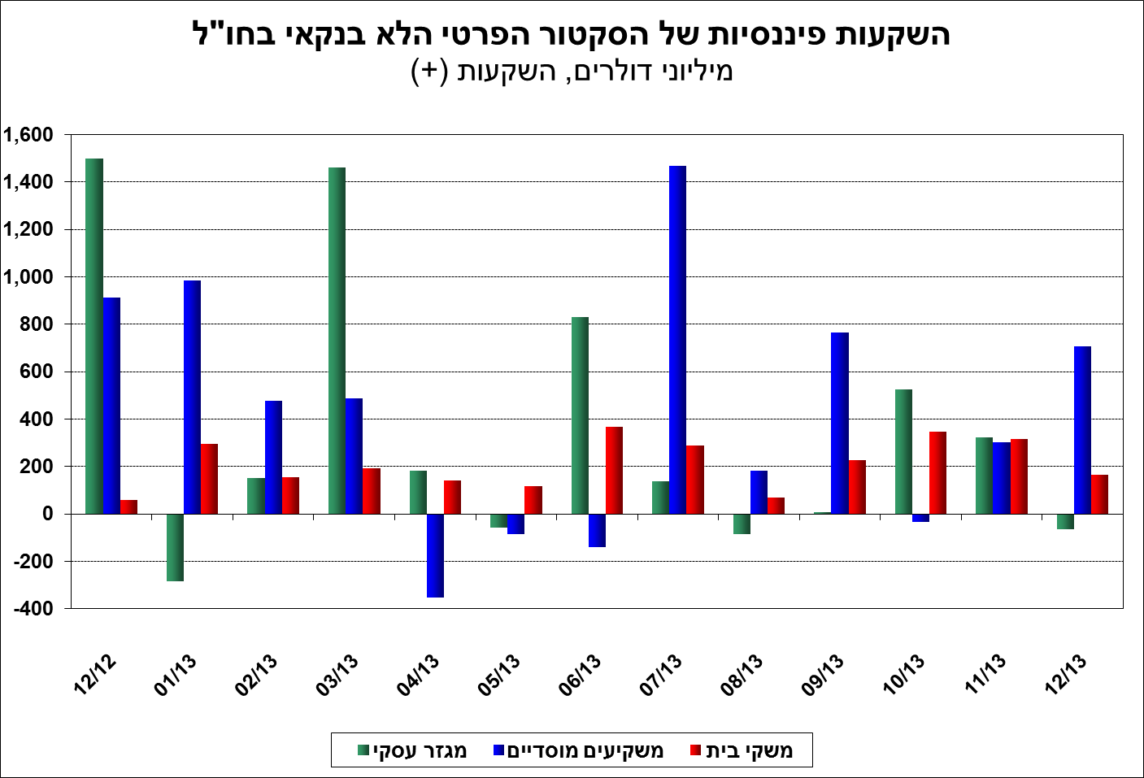

פעילות המשק מול חוץ לארץ > החשבון הפיננסי של מאזן התשלומים

